雲林縣99年度溝壩國小推廣「家庭教育」教學活動設計
主題名稱 | 童年的太陽~煎荷包蛋家事體驗
設計者 | 家庭教育中心 | 教學者 | 許敏芬
年級 | 二年甲班 | 參加人數 | 24 人
配合領域 | 綜合活動課程 | 教學節數 | 3節
課程設計理念分析 | 一、近年來社會環境丕變，學生缺乏家事操作體驗經驗，利用本項課程，可透過角色扮演、家事分擔之方式，提高學生家庭倫理之體認。  二、利用操作體驗課程與學習單，可廣化學習效果、層面，教師在引導家庭倫理探討時，可以小組討論、報告..等方式進行。
課程目標 | - 學生能感受家庭的意義和價值。  二、學生能說出家庭角色扮演的意涵。  三、學生能養成操作家事的習慣和態度。  四、了解家庭成員所負責的工作及家庭成員的特質興趣  八、了解家庭的工作需要大家共同分擔，並做好自己份內的工作  七、能注意使用家電、炊事用品之安全。
能力指標 | 1-1-1 發現自己的長處和優點  1-2-1 認識有關自我的概念  1-4-1 探索自我的興趣、性向、價值觀及人格特質  1-5-1 瞭解自己的能力、興趣、特質所適合發展的方向  3-2-2 培養互助合作的工作態度  3-5-1 培養生涯規劃的能力  3-5-2 培養解決生涯問題的自信與能力  4-1-1 認識自己  4-2-3 用適當的語詞向家人表達自己的需求與情感  4-2-4 察覺家庭生活中，家人關係、事物的特質與現象的改變  4-3-4 探索家庭生活問題，探討如何避免其對個人的不良影響
教具準備 | 小瓦斯爐、平底鍋、鍋鏟各2~3份，水選蛋數盒。調味料(醬油、鹽)，盤子。  ＊建議學生使用自己餐具。
能力指標  （代號） | 教學內容 |  |  | 時間分 | 教學資源
4-2-4  1-4-1  4-2-4  4-3-4  1-4-1  4-2-3  4-2-3  4-2-4  4-2-4  3-2-2  4-2-4  4-2-3  4-2-4  4-2-3  4-3-4 | 【活動一】童年的太陽  - 準備活動  - 先將相關炊事用品準備好在教室黑板前方桌上。  - 可事先邀請家長到班協助。  - 需注意勿讓學生撞倒..等安全事項。  二、引起動機  1.教師發問調查學童每天早餐的種類和來源。  2.引導學生思考「家庭供應」在食品營養和衛生之優勢。  3.諮詢學生家事操作之前置經驗、類別和注意事項。  (有無親自煮過東西?使用的炊具是哪些?要注意哪些事？平時都是誰來操作這些家事？)  4.引導學生認識家事操作之義務和家庭倫理觀念。  (幫忙佈置碗盤、洗碗、倒垃圾..)  (感謝媽媽辛勞、協助分擔家務)  三、操作體驗  - 教師先說明(或調查)煎荷包蛋的程序。並要求注意自身和用火的安全。  - 先由教師示範完成煎荷包蛋的過程。並徵求一位學童進行初體驗和示範。教師在旁指導。  - 注意性別平等，鼓勵並要求每位均需完成煎蛋活動。每次請2~3位到前方操作。  - 活動過程需注意安全，勿爭先恐後，以免發生意外。  五、統整回饋  - 完成體驗並吃完的學生，發給一張學習單(附件)，請小朋友利用時間填寫學習單。  - 請1-2位小朋友分享體驗活動過程的心情和過程。  - 引導小朋友思考平時家人照顧的重要與辛勞，並指導如何感恩與回報。  - 指導學童回家後與父母討論今天課程，並共同完成學習單。(可強調學習單的美化和家長回饋)  ～第一、二節課結束～  【活動二】家庭樹  一、準備活動  1. 教師事先批改活動一的學習單，並將學習單貼於黑板。  二、引起動機  1.教師先唸誦幾篇活動一的學生心得和家長的回饋。  2.調查學生家庭成員數量，並在黑板寫出或畫出家庭成員的關係稱謂圖。  三、發展活動  (一)、家庭樹活動  (1)發給學生「家庭樹」學習單。  (2)引導學生討論家庭成員有哪些，分別在家庭中負責哪些工作？ ＊提示老師：家庭樹不是著重族譜的繪製，而是表達家庭功能及意義。  (3) 爸媽負責什麼事？我和其他家人負責哪些事？  (4) 請學生在家庭樹中，將家庭成員稱謂寫在合適的部位(如:根、葉..)。  (5)請學生想一想在家庭樹中所列出的成員的興趣、專長或特質是什麼？寫在稱謂旁。  (7)如無法清晰描述的，可建議回家訪談家人。  (8)透過影音flash檔案，讓學童分組討論和發表。  四、綜合活動  (一)、教師歸納  (1)家庭角色扮演與功能  (2)家事參與和操作與任務分擔  (二)、家課作業  (1)完成學習單2張(如附件)  (2)養成做家事的習慣 |  |  | 15  40  25  5  5  20  10 | 如上述  如上述  學習單

小朋友，家庭中包含許多的成員，每個成員都扮演自己的角色，做好自己份內的工作，家庭才能更幸福美滿。請你將你的家庭成員(稱謂)寫在家庭樹中合適的位置，並寫出每個成員的專長興趣和特質。如果不清楚，可以跟家庭成員共同討論喔！
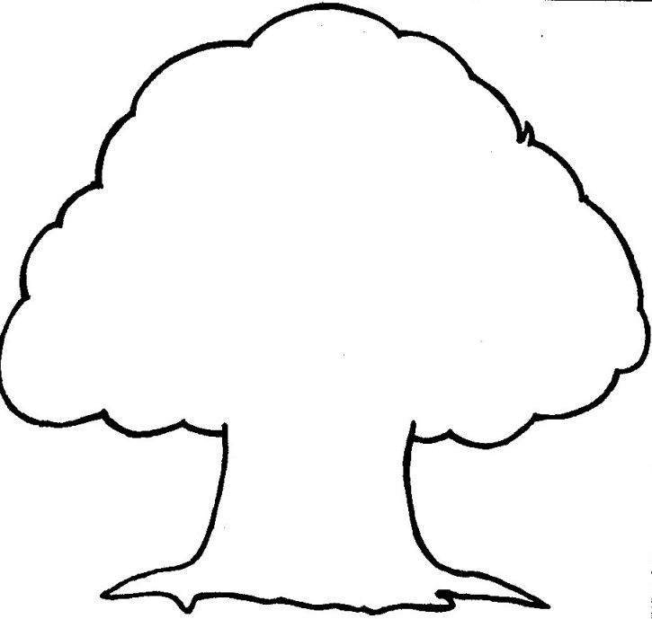

(你可以發揮創意，將這顆家庭樹美化，使它更能代表你的家庭喔
家庭需要每一個成員共同付出，才能美滿幸福。
家長的回饋

二年甲班 姓名______________ 家長簽名：
家事分工樂融融

小朋友，想想看！怎樣透過「家事參與」來提高家庭成員的互動。
一、爸爸媽媽常做的家事有：

二、我可以做的家事有：

三、我今天幫忙做的家事是：(可以把幫忙的家事畫下來喔)

四、從「家事參與」中，你的感覺是-

二年甲班 姓名______________ 家長簽名：

